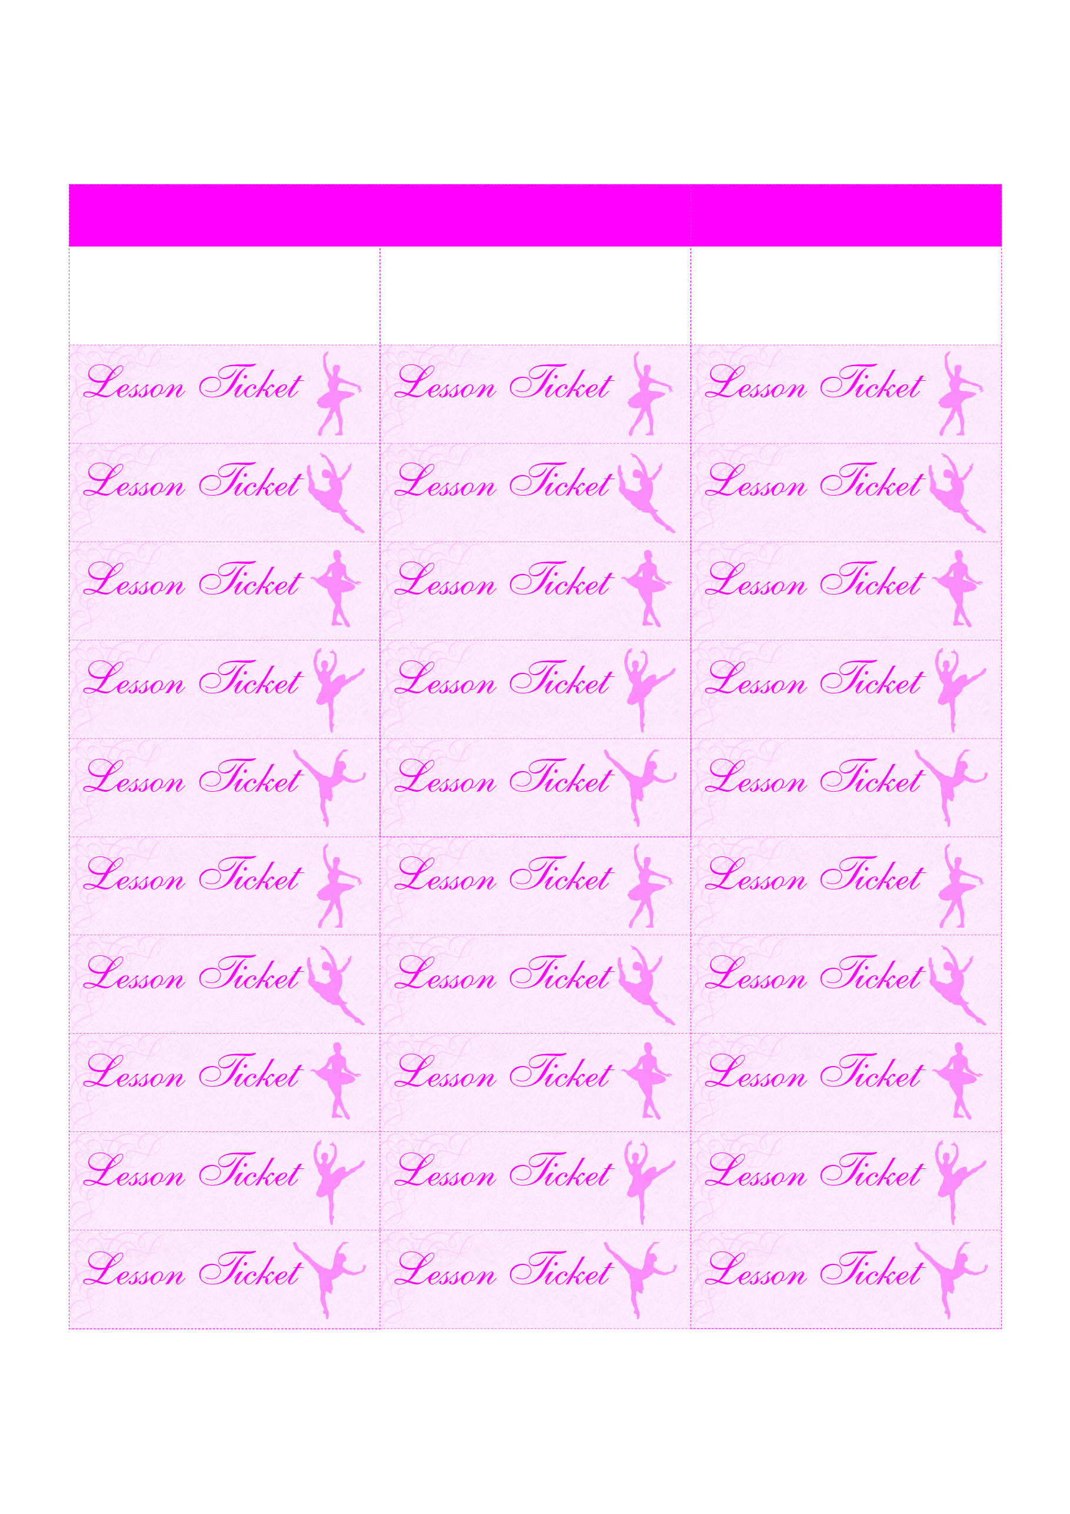

­­後 藤　麻 衣　様

発行日

有効期限

26年4月1日

26年10月1日

No.１

発行日

有効期限

26年4月1日

26年10月1日

No.１

発行日

有効期限

26年4月1日

26年10月1日

No.１

­­後 藤　麻 衣　様

­­後 藤　麻 衣　様

Narimasu Ballet School

成増バレエスクール レッスンチケット

Narimasu Ballet School

成増バレエスクール レッスンチケット

Narimasu Ballet School

成増バレエスクール レッスンチケット

成増バレエスクール レッスンチケット

成増バレエスクール レッスンチケット

成増バレエスクール レッスンチケット

成増バレエスクール レッスンチケット

­成増バレエスクール レッスンチケット

成増バレエスクール レッスンチケット

成増バレエスクール レッスンチケット

成増バレエスクール レッスンチケット

成増バレエスクール レッスンチケット

­成増バレエスクール レッスンチケット

成増バレエスクール レッスンチケット

成増バレエスクール レッスンチケット

成増バレエスクール レッスンチケット

成増バレエスクール レッスンチケット

­成増バレエスクール レッスンチケット

成増バレエスクール レッスンチケット

成増バレエスクール レッスンチケット

成増バレエスクール レッスンチケット

成増バレエスクール レッスンチケット

­成増バレエスクール レッスンチケット

成増バレエスクール レッスンチケット

成増バレエスクール レッスンチケット

成増バレエスクール レッスンチケット

成増バレエスクール レッスンチケット

­成増バレエスクール レッスンチケット

成増バレエスクール レッスンチケット

成増バレエスクール レッスンチケット

成増バレエスクール レッスンチケット

成増バレエスクール レッスンチケット

­成増バレエスクール レッスンチケット